FUNCIONAMENTO DA ECOLOCALIZAÇÃO DA BELUGA (DELPHINAPTERUS LEUCAS): UMA ABORDAGEM NA BIOFÍSICA DA AUDIÇÃO
Luana Pereira Parente de Araujo
Luciana Batista da Silva
Isabelle Bezerra Cordeiro
Relato de experiência proveniente da III Mostra Científica de Biofísica da disciplina de Biofísica (IBF042)

NOME DA ESCOLA: Escola Estadual Jacimar da Silva Gama
ANO ESCOLAR: 2023 | Nº DE DISCENTES: 85
CARACTERÍSTICAS DA TURMA: Entusiasmados, curiosos e participativos.
DISCIPLINA: Biologia | Nº DE AULAS MINISTRADAS: 3 Aulas
OBJETIVO (S): O entendimento do conceito de ecolocalização e ondas, anatomia da beluga, ecolocalização em outras espécies e curiosidades sobre a beluga.
SEQUÊNCIA DIDÁTICA:
- Apresentar aos alunos a introdução sobre o tema que irá ser abordado e o conceito de ecolocalização – 4 minutos
- Explicar a parte física envolvendo a ecolocalização, o que é onda, tipos de ondas e suas características – 5 minutos
- Aprofundar sobre a anatomia da beluga, e como estruturas corporais do animais afetam sua alimentação, locomoção e comunicação – 9 minutos
- Demonstrar a diferença da ecolocalização em outras espécies, em comparação à beluga – 6 minutos
- Explorar curiosidades sobre a beluga – 6 minutos

INSTRUMENTO AVALIATIVO: Diagnóstica – questionário sobre Ecolocalização na beluga e suas características em formato de quiz com 14 questões.

RECURSOS NECESSÁRIOS: Data show, mesa, notebook, maquete, banner, suporte para o banner, slides, internet, caixa de som, lembrancinhas contendo cartão de ecolocalização, adesivo da beluga e doces, brinde especial por maior acerto de questões com fini, bis e disquete.

RELATO DE FUNCIONAMENTO DO RELATO DE EXPERIÊNCIA

O trabalho foi realizado com uma equipe de 5 estudantes da disciplina de Biofísica (IBF042), composto por três alunas de Ciências Biológicas da Licenciatura de primeiro período, uma aluna do mesmo curso mas de Bacharelado, um aluno de Física da Licenciatura do quinto período, na realização de uma prática de aula na Escola Estadual Jacimar da Silva Gama sobre o funcionamento da ecolocalização da beluga. Usamos conceitos físicos para explicar melhor sobre o funcionamento desse mecanismo, explicando o que é onda, seus tipos e componentes (amplitude/altura, frequência e comprimento de onda), mas abordamos especialmente sobre a onda sonora e como ela é o principal fator na ecolocalização. Nós escolhemos esta temática por afinidade e maior compreensão ao assunto.
O planejamento do trabalho foi feito a partir de reuniões presenciais e online, e houve uma divisão de tópicos entre os membros. Sendo eles: introdução sobre ecolocalização, parte física e características de onda, anatomia da beluga, presença do mecanismo de ecolocalização em outras espécies e curiosidades. Houve apoio financeiro de todos os integrantes do grupo, e ajuda de uma parte dos integrantes na montagem do banner, slides e maquete da beluga.
A mostra Científica de Biofísica, que ocorreu no dia 07 de novembro de 2023, contou com nossa participação no período vespertino e apresentamos o tema para os estudantes do primeiro, segundo e terceiro ano do Ensino Médio. Como recursos didáticos, utilizamos slides apresentando vídeos, para a visualização do tema de forma compreensível e lúdica em busca de atrair atenção dos adolescentes, além de confeccionarmos um banner ilustrativo com os principais conceitos e uma maquete da beluga, para destacar a presença do melão, importante órgão sensorial do aniamal. Após a parte teórica, nós realizamos uma dinâmica com os alunos em formato de quiz na plataforma Kahoot, contendo 14 questões relacionadas ao assunto em que havia premiação às pessoas que ficassem no pódio de pontuação até o quinto lugar. Entretanto, todos os estudantes receberam uma lembrancinha composta por um cartão de ecolocalização, adesivo de beluga e balas.
Ao finalizarmos o quiz, a porcentagem da pontuação dos alunos mostrou que grande parte dos estudantes erraram questões relaciondas à física, tendo apenas 16% de acerto com as turmas que realizamos a atividade, demonstrando como muitos ainda possuem uma dificuldade preocupante nessa matéria, por causa da baixa exploração de atividades interativas e preocupação do entendimento do adolescente.
Os resultados que nós obtivemos na realização desse trabalho foram muito positivos visto que, muitos alunos se interessaram no assunto e estavam entusiasmados na parte prática. Tendo relato de uma integrante do grupo, que foi abordada por um dos alunos relatando ter apreciado o assunto e o modo que abordamos essa atividade em sala de aula. Portanto, notamos como a criação de exercícios interativos com o público gera uma maior busca sobre o entendimento do assunto e engajamento na aprendizagem.
Diante as questões pontuadas, buscamos aprimorar nossa relação de interação na aprendizagem dos alunos principalmente de forma lúdica, melhores estratégias de divisão de trabalho e planejamento financeiro de todos os materiais antecipadamente. Com fito de que, nos tornemos bons profissionais de educação, como também participemos com eficiência e de modo inovador no ensino.

Figura 1. Equipe e professora com o pôster sobre o tema da ecolocalização.  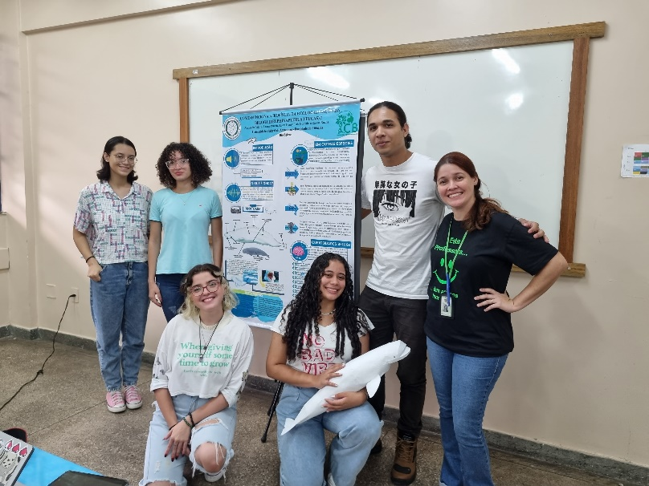  Fonte: Autoria própria. | Figura 2. Dinâmica de perguntas desenvolvida com a turma utilizando a plataforma Kahoot.  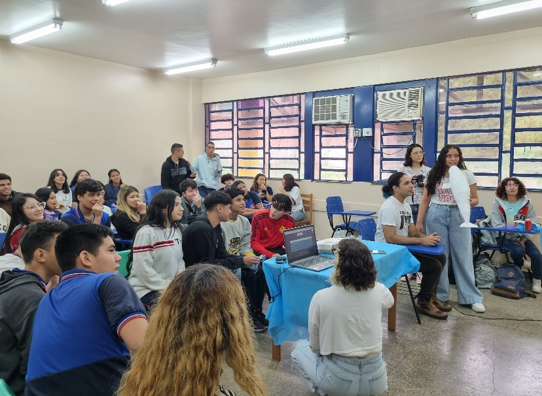  Fonte: Autoria própria.
Figura 3. Equipe aplicando a dinâmica do Kahoot com a turma.  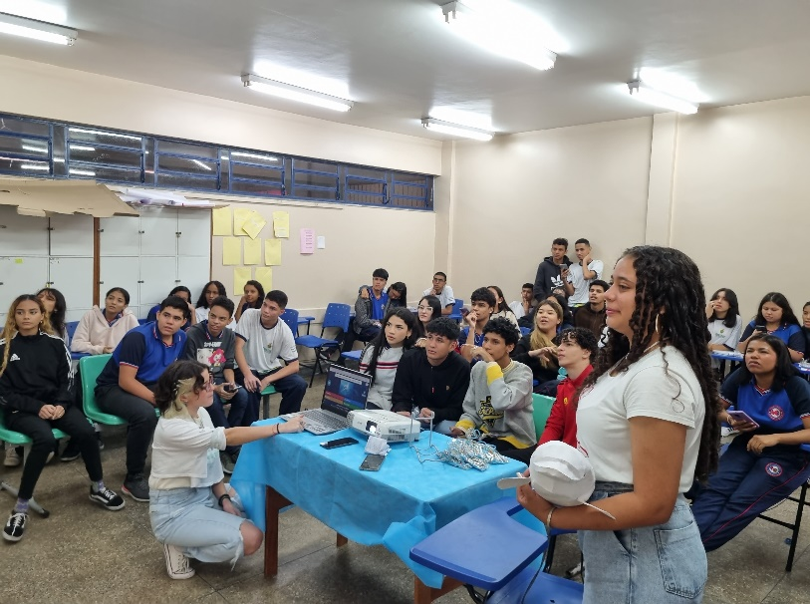  Fonte: Autoria própria. | 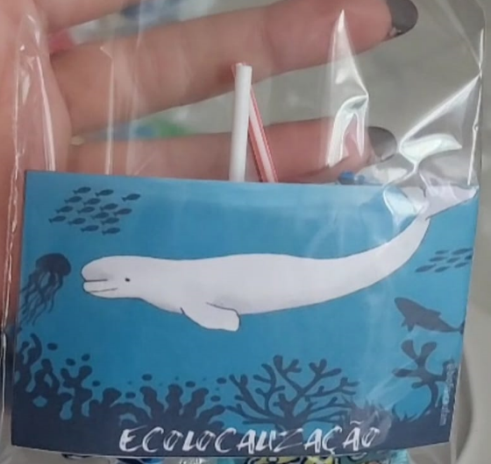  Figura 4. Brinde distribuído para todos estudantes contendo cartão de ecolocalização, adesivo e balas.  Fonte: Autoria própria.

